**Image**

Desde los assets:

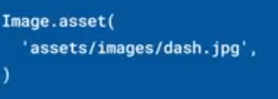

Desde Internet:

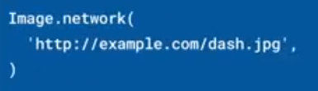

Se puede poner un loading:

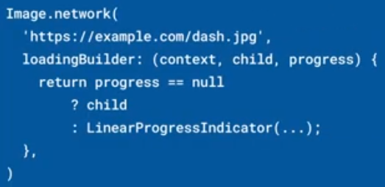

Desde el dispositivo:

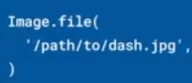

Desde la memoria:

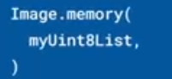

Se puede dar ancho y alto y forma de como llenar el contenido (contain,cover,fill,stretch, etc.):

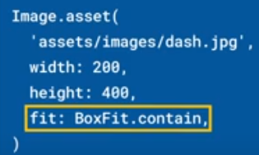

Se puede poner efectos de color:

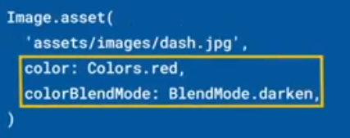

|  |  |
| --- | --- |
| **Código** | **Comentarios** |
| import 'package:flutter/material.dart';  class ImageScreen extends StatelessWidget {    const ImageScreen({Key? key}) : super(key: key);    @override    Widget build(BuildContext context) {      return Scaffold(        appBar: AppBar(          title: const Text('Image'),          centerTitle: true,        ),        body: Center(          child: Column(            children: [              const Text("Image.asset",                  style: TextStyle(                      color: Colors.black,                      fontSize: 28,                      fontWeight: FontWeight.bold)),              Image.asset(                "assets/hp.jpg",                width: 300,                height: 150,                fit: BoxFit.contain,              ),              const Text("Image.network",                  style: TextStyle(                      color: Colors.black,                      fontSize: 28,                      fontWeight: FontWeight.bold)),              Image.network(                "https://i.pinimg.com/originals/fc/7c/13/fc7c130922b1f0f1142941cb6a0176bc.jpg",                width: 300,                height: 200,                fit: BoxFit.cover,              ),              Image.network(                "https://i.pinimg.com/originals/fc/7c/13/fc7c130922b1f0f1142941cb6a0176bc.jpg",                width: 300,                height: 200,                fit: BoxFit.fill,               color: Colors.red,                colorBlendMode: BlendMode.lighten,                loadingBuilder: (context, child, progress) {                  return progress == null                      ? child                      : const LinearProgressIndicator();                },              ),              const Text("Image.file - Image.memory",                  style: TextStyle(                      color: Colors.black,                      fontSize: 28,                      fontWeight: FontWeight.bold)),              // Image.file('/path/to/dash.jpg'),              // Image.memory(myUint8List),            ],          ),        ),      );    }  } |  |

Así se ve:



                                                                                                       